**Naslov naloge: Lačni Pišek na polju**

1. **Vrsta naloge:**

☐ izdelava od začetka[1]

1. **Zgleduje se** (URL naloge, če obstaja, na kateri temelji):

<https://pisek.acm.si/contents/4907-4902-6586947264732270-337559782458156072-792990685659790508-1406670246764682841/>

1. **Predlagatelj** (ime, priimek, e-pošta):

Tukaj vpišite svoje podatke.

Martin Ristič, martin.ristic@uni-lj.si

**Vsebina**

Naloga na mreži, ki vsebuje (izberi ustrezne):

☐ Mreža s prepovedanimi polji: udeleženci sestavijo program, ki pomika lik od začetnega do ciljnega polja, a le po poljih, na katerih ni ovire.

1. **Besedilo naloge**

Pišek se prebudi v zaspano jutro. Lačen se ozira za hrano. Popelji piška tako, da se izogne kupom sena ter da bo pozobal vsa zrna. Pišek je zelo lačen, zato zrno pozoba takoj, ko ga najde. Za Piškovo pot poizkusi uporabiti čim manj delčkov.

1. **Priložena grafika [2]**

* Pišek
* polje /trava
* Seno, zrna

1. **Delčki (ukazi), ki so na voljo[3]**
2. *Obvezni (potrebni) delčki [navedemo delčke, ki so potrebni za rešitev]*
   1. *Premakni levo, premakni desno, premakni gor, premakni dol in zanka ponavljaj n krat.*
3. **Maksimalno dovoljeno število delčkov[4]:**

Nalogo ovrednotimo tako, da je učenec, če pravilno uporabi zanke in minimizira količino delčkov v kodi nagrajen z 3 zvezdicami, v obratnem primeru pa 2 zvezicama.

1. **Vnaprej podana koda[5]**:

/

1. **Testni primeri[6]**

☐ mreža

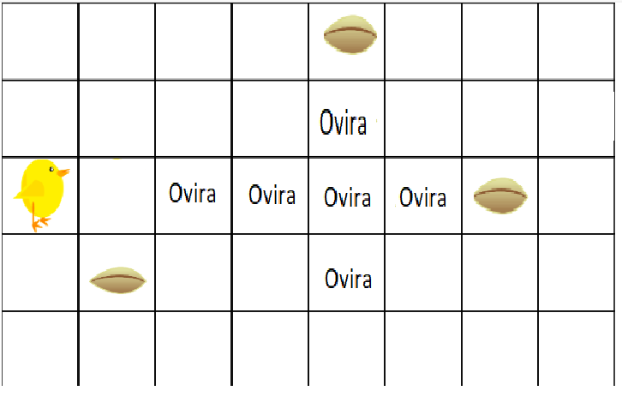

1. **Rešitev**:

Slika, ki vsebuje besede besedilo, znak, posnetek zaslona, zelena

Opis je samodejno ustvarjen

1. V prostoru za kodo še ne obstaja koda
2. Zaželeno, da so priložene datoteke (pozor na avtorstvo – če nisi avtor grafike, napiši ustrezen Copyright (verjetno bomo potem sliko naredili na novo – zagotovo takrat, če CR ni naveden). Lahko je tudi samo opis grafike.
3. Navedeni morajo biti vsi delčki, ki so potrebni za rešitev, ter (morda) še kateri (»odvečni«). Če so delčki razporejeni v kategorije, navedite te kategorije. Če naj bo določena kategorija polna (z vsemi ukazi, kot so v kategoriji na <https://lusy.fri.uni-lj.si/ucbenik/prog/editor.html>), to označite
4. Če ni omejitve, napiši MAX ali ∞
5. Če je že vnaprej dana kakšna koda – nujno pri spreminjanju/dopolnjevanju in pri Parsonsovem tipu
6. Obvezno vsaj en testni primer, zaželeni so trije (če je smiselno)